

TECNOLOGÍAS DEL SECTOR FINANCIERO

Práctica 5: Mensajería de última milla 2

Andoni Alcelay

MÁSTER UNIVERSITARIO EN TECNOLOGÍAS DEL SECTOR FINANCIERO: FINTECH

# Introducción

En este documento se encontrará el desarrollo de la práctica 5, mensajería de última milla 2. La cual está dividida en 2 partes. La primera, la creación de un certificado para la práctica a realizar, y la segunda, la comparación de las mediciones entre los resultados de la práctica anterior y esta.

# Certificado generado con keytool

## Creación del certificado

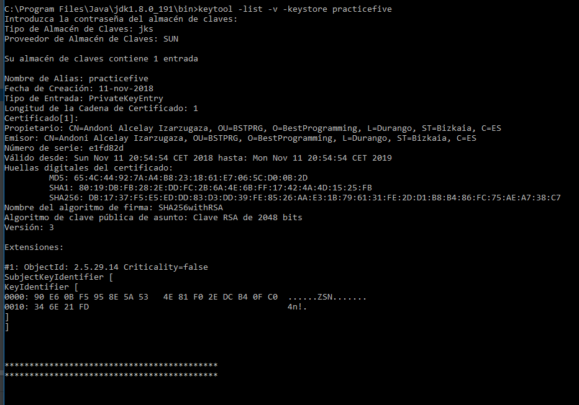

## Exportación del certificado



## Imagen del certificado generado, y la confirmación de que el certificado es válido

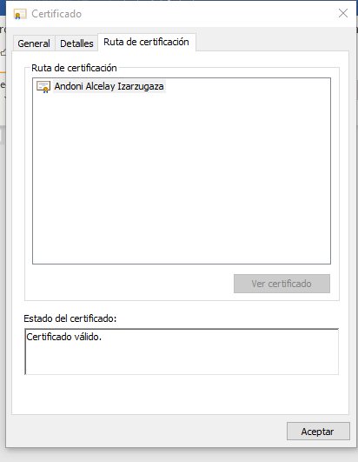

# Resultados de mediciones

Para esto usaremos dos mediciones, en la parte superior se encuentran las mediciones correspondientes a la práctica 4. Y en la parte inferior en las de la actual, de manera que estas se puedan comparar.

|  |  |  |
| --- | --- | --- |
| **RESULTADOS DE LA PRÁCTICA 4** | | |
| **LONG POLLING** | **WEBSOCKET** | **SLEEP TIME** |
|  |  | 0 |
|  |  | 1 |
|  |  | 10 |

|  |  |  |
| --- | --- | --- |
| **RESULTADOS DE LA PRÁCTICA 5** | | |
| **LONG POLLING** | **WEBSOCKET** | **SLEEP TIME** |
|  |  | 0 |
|  |  | 1 |
|  |  | 10 |

Como puede observarse en los tiempos, en la conexión segura todo va más despacio. Esto se debe a que al realizar una conexión https, cada paquete enviado tiene que verificar si la conexión segura está activa, lo que produce que la velocidad de envío de los mensajes en cualquier caso disminuya considerablemente.